PHP正则表达式基本语法和使用方法
一、实验环境
1、环境搭建：Windows 8+Apache 2.4.18+MySQL 5.7.11+PHP 7.1.0 。
2、文本编辑器：Sublime Text3。
二、主要技术
正则表达式(regular expression)是一种表示方式，最早在LINUX被当做一种搜索算法应用在编辑器中，后来被广泛应用，不仅PHP脚本支持正则表达式，Perl、C#、Java以及JavaScript和MySQL也对正则表达式支持。在PHP中支持PCRE(Perl Compatible Regular Expression)和POSIX(Portable Operation System interface)两套正则表达式处理函数，两套函数库功能相似，在执行效率上PCRE略占优势，因此自PHP 5.3.0版本以后POSIX正则表达式拓展被摒弃。本实验主要讲解PHP 7.1.0中PCRE正则表达式的基本语法规则以及使用方法。
三、基本语法规则
使用与Perl正则表达式，通常需要将模式表达式放入定界符之间，理论上任何字符都可以当做定界符，但是人们习惯上用“/”作为定界符。正则表达式是描述了一种字符串匹配的模式，由原子、元字符、和修正模式三个部分组成。
1、原子
原子是正则表达式最基本的组成单位，每个正则匹配模式中至少要包含一个原子。原子是由所有未被指定为元字符的打印和非打印字符组成，详细可划分为以下五类：
①普通字符作为原子
普通字符包括所有的大写字母、小写字母和所有数字等。例如，a～ｚ、A～Z、0～9。
②特殊字符和元字符作为原子
任何字符都可以作为原子使用，但如果这个字符在正则表达式中有特殊意义，必须使用转义符取消它的特殊意义，将其变成一个普通的原子。例如像双引号“”””、单引号“'”、“*”、“+”、“.”等，必须像\” \’ \* \+ \. 这样使用。
③非打印字符作为原子
指换页符\f、换行符\n、回车符\r、制表符\t、垂直制表符\v。
④“通用字符类型”作为原子
原子字符 | 含义描述
\d | 匹配任意一个十进制数字，等价于[0-9]
\D | 匹配任意一个除十进制数字之外的字符，等价于[^0-9]
\s | 匹配任意一个空白字符，等价于[\f\n\r\t\v]
\S | 匹配任意一个除空白字符之外的字符，等价于[^\f\n\r\t\v]
\w | 匹配任意一个数字，字母或下划线，等价于[0-9a-zA-Z]
\W | 匹配除数字，字母或下划线的任意字符，等价于[^0-9a-zA-Z]
⑤自定义原子表([])作为原子
使用[]定义“类原子”，例如，
’/[apj]sp/’ 表示可以匹配asp、psp、jsp三种，从原子表中仅选择一个作为原子
’/^[apj]sp/’ 表示匹配除asp、psp、jsp三种以外的字符串，如bsp、csp
2、元字符
用来修饰原子的字符，不能单独出现，如果正则表达式中包含元字符自身，需要用转义符使其失去特殊意义。主要分为以下五类：
①限定符
用来指定正则表达式的一个给定原子必须要出现多少次才能满足匹配，限定符都是贪婪的，即尽可能多的匹配字符串。
元字符 | 含义描述
* | 匹配0次、1次或多次其前的原子
+ | 匹配1次或多次其前的原子
？ | 匹配0次或1次其前的原子
{n} | 表示其前的原子正好出现n次
{n,} | 表示其前的原子至少出现n次
{n,m} | 表示其前的原子至少出现n次，至多出现m次
②边界限制符
限定字符串或单词的边界范围，以获取更准确的匹配结果。
元字符 | 含义描述
^ | 匹配输入字符串的开始位置
$ | 匹配输入字符串的结束位置
\b | 匹配单词边界
\B | 匹配单词边界以外的部分
③句号(.)
匹配任意除换行符以外的任何一个字符。
④模式选择符(|)
在正则表达式中匹配两个或者更多选择中的一个，例如，
’/Linux|Apache|PHP|MySQL/’ //表示只要匹配到Linux、Apache、PHP、MySQL中的任意一个即可
⑤模式单元
使用()将多个原子组成一个大的原子，当做一个独立的原子使用。
3、模式修正符
模式修正符是在正则表达式定界符之外使用(最后一个“/”之后)，例如“/PHP/i”表示匹配时不区分大小写。模式修正符可以调整正则表达式的解释，扩展了正则表达式在匹配、替换等操作时的某些功能，而且模式匹配符可以组合使用，更增强了正则表达式的处理能力，例如，“/PHP/xi”表示匹配时不区分大小写且忽略空白。常用的模式修正符及功能如下表所示：
模式修正符 | 功能描述
i | 和模式匹配时不区分大小写。
m | 将字符串视为多行，默认的正则开始“^”和结束“$”将目标字符串作为单一的一“行”字符。如果修饰符中加上“m”，那么开始和结束将会指字符串的每一行，每一行的开头是“^”，结尾是“$”
s | 如果设定了此修正符，模式中的圆点字符“.”将匹配包括换行符在内的所有字符。
x | 模式中的空白忽略不计，除非空白被转义。
e | 只用在preg_repalce()函数中，在替换字符串中对逆向引用做正常的替换，将其作为PHP代码求值，用其结果来替换搜做的字符串。
U | 本修正符反转了匹配数量的值使其不是默认的重复，而变成在后面加“?”才变得重复。
D | 模式中的美元元字符仅匹配目标字符串的结尾。
四、与Perl兼容的正则表达式函数
正则表达式不能独立使用，它只是一种用来定义字符串的规则模式，必须在相应的正则表达式函数中应用，才能实现对字符串的匹配、查找、替换及分割等操作。Perl兼容的正则表达式函数均以“preg_”开头。
- 字符串的匹配与查找
函数preg_match()和preg_match_all()，语法格式如下：
preg_match(string pattern,string subject[,array matches])
preg_match_all(string pattern,string subject,array matches [,flags])
pattern是正则表达式语法编写的模式，subject是要进行匹配的字符串， array matches保存匹配结果。
两个函数参数相同使用方法类似，不同的是函数preg_matches()在第一次匹配后会停止搜索，而preg_matches_all()则会一直搜索到指定字符串的结尾，可以获取到所有匹配的结果。返回值为匹配到结果的次数。
示例，新建match.php文件，输入以下代码：
<?php
$pattern = '/[0-9]/';//定义匹配0-9的数字的匹配模式
$subject = 'mk5v56b2bymn56b364r1n8now9e3';//要匹配的随机字符串
$m1=$m2=array();//定义两个数组分别保存匹配结果
$t1=preg_match($pattern, $subject,$m1);//返回值赋给$t1
$t2=preg_match_all($pattern, $subject, $m2);//返回值赋给$t2
echo '<pre>';//格式化文本
print_r($m1);
echo "匹配次数：".$t1;
echo "<hr>";
print_r($m2);
echo "匹配次数：".$t2;
echo '</pre>';
?>
匹配结果如下：
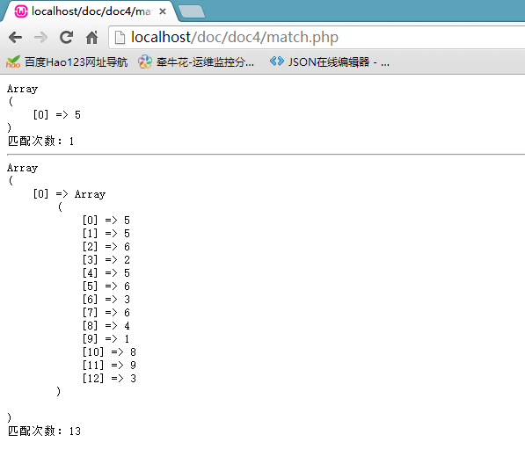
图1.匹配结果
以上可以看出preg_match()值匹配一次就停止，返回值为匹配次数1；preg_match_all则匹配全部字符串，因此返回值为13。
正则表达式对数组有一个专门的匹配函数preg_grep(),
语法格式：
preg_grep(string pattern,array input)
该函数可以匹配数组中的元素，并返回与正则表达式匹配的数组单元。
示例，新建match_arr.php文件，输入以下代码：
<?php
$pattern = '/[0-9]/';
$subject = array('af25','b4n6','aaa','9','?*+','0x');//随机字符串
$arr = preg_grep($pattern, $subject);
echo '<pre>';//格式化文本
print_r($arr);
echo '</pre>';
?>
运行结果如下：
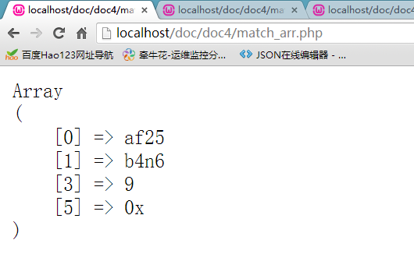
图2.preg_grep()返回结果
可以看出运行结果返回与正则表达式匹配的数组，像’aaa’和’?*+’这样匹配不到的数组则不返回。
2、字符串的替换
正则表达式中替换字符串用函数preg_replace()和preg_filter()， PHP自带的字符串处理函数中的str_peplace()也可以实现字符串替换，但其功能不如preg_replace()和preg_filter()强大。语法格式如下：
preg_replace(mixed pattern,mixed replacement,mixed subject[,int limit])
preg_filter(mixed pattern,mixed replacement,mixed subject[,int limit])
两个函数参数和使用方法相同，但返回值有差别。
示例，新建replace.php文件，输入以下代码：
<?php
$pattern = '/[0-9]/';//匹配0-9的数字
$subject = 'v5va79er3be1be52b';//随机字符串
$replacement='你好';//定义替换字符

$arr1=preg_replace($pattern, $replacement, $subject);
$arr2=preg_filter($pattern, $replacement, $subject);

echo '<pre>';//格式化文本
print_r($arr1);
echo "<hr>";
print_r($arr2);
echo '</pre>';
?>
运行结果如下：
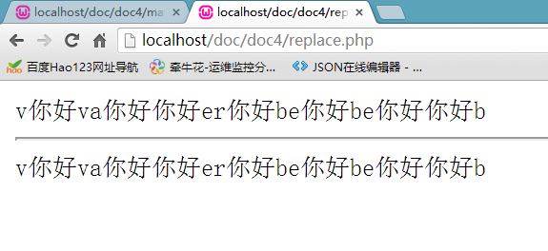
图3.替换结果
从这里看似乎没有差别，我们知道PHP中str_peplace()支持数组替换，当然preg_replace()和preg_filter()也是支持的，修改代码如下：
<?php
//$pattern = '/[0-9]/';//匹配0-9的数字
$pattern = array('/[01234]/','/[56789]/');
//$subject = 'v5va79er3be1be52b';//随机字符串
$subject = array('v5va79','er','3be1','be','52b');//随机字符串
//$replacement='你好';//定义替换字符
$replacement=array('你','好');

$arr1=preg_replace($pattern, $replacement, $subject);
$arr2=preg_filter($pattern, $replacement, $subject);

echo '<pre>';//格式化文本
print_r($arr1);
echo "<hr>";
print_r($arr2);
echo '</pre>';
?>
运行结果如下：
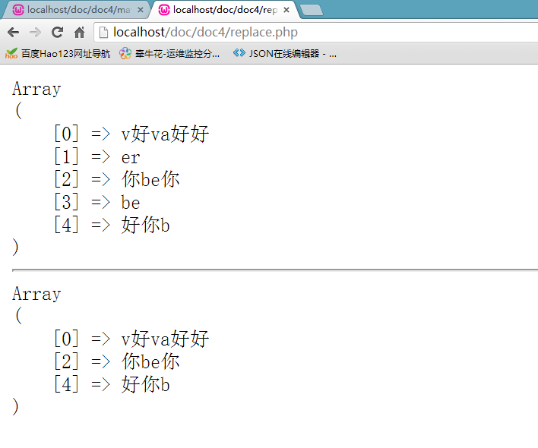
图4.运行结果
从这看两个函数都完成了替换，而且差别很明显，preg_replace()返回数组所有结果，而preg_filter()只返回发生替换的数组，没有发生替换则不返回。
3、字符串的分割
正则表达式中分割字符串用preg_split()，比 PHP中的函数explode()功能强大，explode()处理速度快,其语法格式为：
array preg_split(string pattern,string subject[,int limit[,int flags]])
函数返回字符串数组。
示例：新建split.php文件，输入以下代码：
<?php
$pattern = '/，/'; //匹配中文符号逗号
$subject = '我爱PHP，我爱学习，你呢？';
$arr = preg_split($pattern, $subject);
echo '<pre>';//格式化文本
print_r($arr);
echo '</pre>';
?>
运行结果如下：
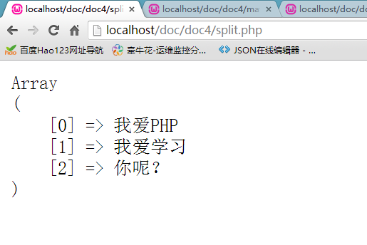
图5.preg_split匹配结果
五、常用的几个正则表达式和调试工具
·非空：/.+/
·浮点数：/\d+\.\d{2}$/（注：2为保留小数位数）
·手机号：/^1(3|5|7|8)\d{9}$/
·邮箱：/^\w+(\.\w+)*@\w+(\.\w+)+$/
·URL地址：/^(https?://)?(\w+\.)+[a-zA-Z]+$/
·QQ号码：/^\d{5,11}$/
正则表达式在线调试工具：http://regexpal.isbadguy.com/

